**实验报告7**

**学号：** 117060400122 **姓名**： 温小莉 **班级：** 应统一班  **指导老师：** 林卫中

**实验名称**： 实现multi（）函数

**实验要求：** 实现multi()函数，参数个数不限，返回所有参数的乘积

**算法实现：def multi(*a):**

**if len(a) == 0:**

**return 0**

**t = 1**

**for i in a:**

**t = t*i**

**return t**

**print( multi())**

**print( multi(2,4,6))**

**print( multi(1))**

**实验结果：**

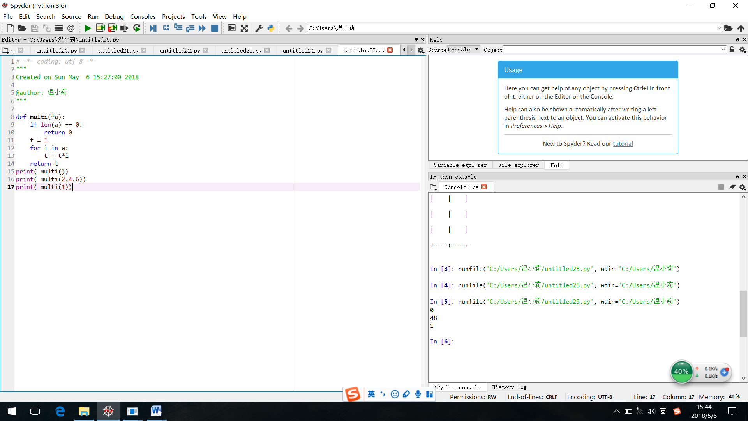

实验名称：实现isOdd（）函数

实验要求：实现isOdd()函数，参数为整数，如果整数为奇数，返回True，否则返回False

算法实现：def isOdd(n):

if n%2==1:

return True

else:

return False

while True:

n=eval(input("please enter an integer:"))

if n ==-1:

print("program is over")

break

if isOdd(n):

print("{} is odd".format(n))

else:

print("{} is even".format(n))

实验结果：